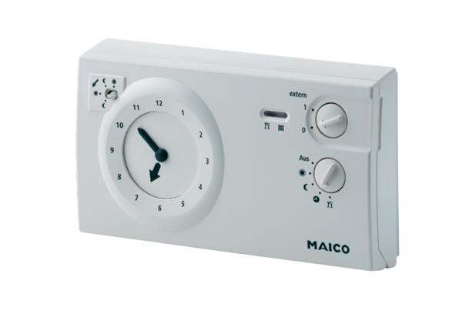Řízení přívodu vzduchu RLS 2 FObsah dodávky: 1 kusSortiment: K
Typové číslo: 0157.0806Výrobce: MAICO

